Collège des Dominicaines de notre Dame de la Délivrande – Araya-
Classe : CE1 Mai 2020 – 3ème semaine
Nom : ________________________

CORRECTION
L’équilibre alimentaire (suite)

- Entoure le menu qui te semble le plus équilibré.

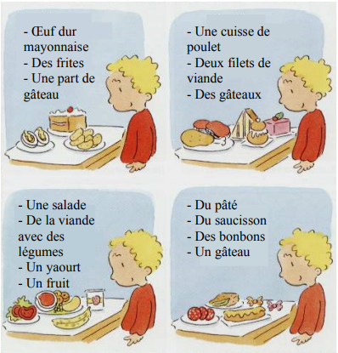

- Voici deux copines : Inès et Sarah. Lors de la séance de sport de l’après-midi, Inès reste en forme alors que Sarah manque d’énergie.
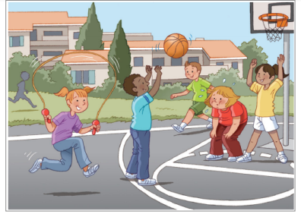
Colle convenablement les plateaux-repas d’Inès et les repas de Sarah du matin et du midi, pour expliquer la différence d’énergie entre ces deux filles :

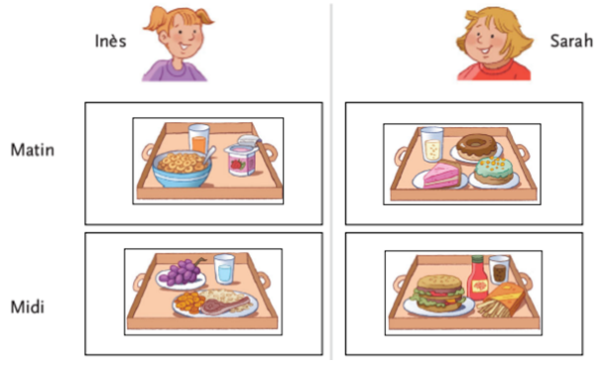

- Découpe et colle les aliments dans le bon pétale, sers-toi de la légende.
